Социально-коммуникативное развитие.
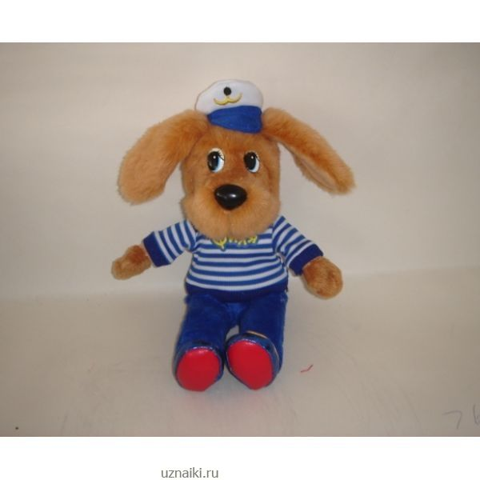
Тематическая неделя «День защитника Отечества»
Игра с детьми второй младшей группы «Будем моряками».
Задачи: Осуществлять патриотическое воспитание,
дать представление о военных профессиях, воспитывать у детей желание
служить в армии, защищать слабых, быть сильными и ловкими.

Ход игры
-Здравствуйте, ребята! Сегодня у нас праздничный день, посвященный Дню защитника Отечества, который празднуют и взрослые дети. Поэтому у нас сегодня главными героями будут наши мальчики – солдаты, и наши гости – мужчины. Девочки и женщины поприветствуем наших сегодняшних героев. Приветствуем (громкие аплодисменты), у нас не просто мальчики, а мальчики-моряки.
Воспитатель приглашает на корабль моряков – мальчиков.
Вызывает моряк Саша
Есть у нас танкисты,
Есть и моряки
Моряк (имя)
Есть артиллеримты-
Меткие стрелки
Моряк (имя)
Есть у нас ракеты,
Есть и корабли!
Моряк (имя)
Наши космонавты –
Чудо всей земли!
Моряк (имя)
На родной заставе
Вьется красный флаг!
Моряк (имя)
Перейти границу
Не посмеет враг
Моряк (имя)
Смотрите, мы – пилоты,
Солдаты, моряки!
Моряк (имя)
У нас есть автоматы,
Нам не страшны враги!
Моряк (имя)
У меня есть автомат
И ремень блестящий.

Моряк (имя)
И теперь я как солдат
Самый настоящий.

Моряк (имя)
Мы гордимся нашей,
Мирною страной!

Моряк (имя)
И непобедимой
Армией родной!

Капитан
Наша Родина сильна,
Охраняет мир она.

Воспитатель – вот такие наши мальчики.
Звучит мелодия музыки «Будем моряками»
Дети исполняют первых два куплета.
Воспитатель –
А вы знаете, чтобы в Армию пойти, нужно быть сильными и ловкими, и много тренироваться, и станете вот таким как папа Жолнерко Валерий Евгеньевич Ребята,
Капитан с вами проведет разминку
Разминка (воспитатель может говорить слова, папа показывает движения,
дети за ним повторяют)
Наши воины идут – раз – два, раз – два.
(Ходьба на месте)
В барабаны громко бьют: тра – та – та, тра – та – та.
(Имитация игры на барабане.)
В море наши корабли: нынче здесь – завтра там!
(Качаются)
Долго плавали вдали по морям, по волнам!
(Круговые движения руками.)
Наши пушки точно бьют: Бух, Бах! Бух, бах!
(Выбрасывание рук вперед, пальцы сжаты в кулак – «бокс».)
Нашей армии – салют! Ура! Ура!
(Поднять руки вверх.)
Капитан приглашает мальчиков на корабль.
Капитан – отправляемся в путь – плывем на корабле
Внимание вижу чайки на море. Звучит мелодия – девочки исполняют
движения руками, Покачиваясь как чайки на море
Чтобы в Армии на флоте служить, нужно быть сильными (перетягивание каната команда мальчиков с папой и команда девочек с мамой)
Нужно быть меткими (дети по очереди бросают мячи в корзину.)
Нужно быть смелыми (ходьба с препятствием)
А еще солдаты – моряки умеют маршировать (под марш дети вместе с
мамой и папой маршируют)
А когда моряки отдыхают, они очень любят танцевать.
Давайте исполним для наших мальчиков танец « Я морячок»
(Девочки или дети из старших групп).
А Олеся Николаевна – мама Владика Шевченко. Она служит в Армии.
Оказывается, в Армии служат не только мужчины, но и женщины. Сейчас она нам и расскажет о службе в Армии.
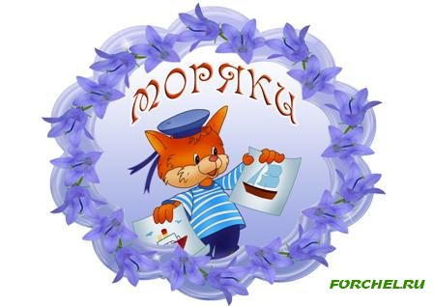
Воспитатель –
Дети назовите, каких солдат вы еще знаете?
Дети называют пограничник, танкист, летчик
(моно показать иллюстрации, или видеосюжет о родах войск)
А мы – Моряки
Воспитатель -
Бескозырка и тельняшка
И на лентах якоря
На ремне большая пряжка
Моряку даны, не зря
В поход в поход
Море смелого зовет,
Море смелого зовет,
мы пойдем служить на флот (Последние слова все вместе)
Капитан вижу на море (имитация моря) что – то плавает
Это пакет. Посмотрим что там
Ребята, мы плыли к вам и у нас случилась беда, наш корабль попал в сильный ветер и сломался, помогите нам. Ваши друзья Степаша и Хрюша.
Воспитатель -
Солдаты – моряки всегда придут на помощь.
Поможем? Что нужно будет сделать.
На палубе (стол) – кораблик без деталей. Нужно будет их сделать. Выберете любую деталь и приклейте к кораблю (выполняют аппликацию).
Воспитатель – Молодцы. Помогли Степашке и Хрюше. Будем ждать их в гости.
Воспитатель -
Солдаты – моряки девочки вас поздравляют и дарят вам подарки.
Наше плаванье закончилось. Споем вместе песенку « Буду как папа» или громкое «Ура!» с салютом
Выходим на берег.
